MISIÓN: Desarrollar e impulsar la enseñanza y aprendizaje del idioma inglés, como instrumento fundamental en la formación profesional y cultural de la comunidad académica, posibilitándoles mayores y mejores oportunidades en un mundo globalizado.

VISIÓN: Convertir al idioma inglés en una herramienta principal para formar profesionales integrales, competentes y comprometidos con la investigación, innovación y creación de nuevos conocimientos, así como expandir su horizonte cultural en los diferentes ámbitos de su vida.

VALORES:

1.- Conducta ética. Actuamos con profesionalidad, integridad y respeto a las personas.
2.- Servicio público. Centramos nuestro esfuerzo en la satisfacción del cliente, apostando por una enseñanza y servicio de calidad.
3.- Tolerancia. Actuamos y promovemos el respeto a la diversidad de opiniones y a otras etnias y culturas.
4.- Innovación. promovemos de manera continua y sistemática las condiciones necesarias para crear y mejorar los procesos de trabajo en nuestra institución.
5.- Liderazgo. Actuamos con iniciativa y responsabilidad en el desarrollo de todas nuestras actividades.
6.- Relaciones de colaboración y cooperación con instituciones y entidades nacionales e internacionales. Fomentamos la participación en actividades que favorezcan el intercambio, la cooperación social y el desarrollo de experiencias mutuas en el ámbito autonómico, nacional e internacional.
7.- Nuevas tecnologías. Impulsamos el uso de las nuevas tecnologías, dotando a nuestro instituto de las infraestructuras necesarias.

NUESTRA HISTORIA

Somos una firma educativa con 13 años de experiencia dedicada a incrementar los estándares mundiales en la enseñanza del idioma inglés y promover la comprensión internacional con la educación de la lengua.

En nuestras diferentes esferas de acción tenemos:

* Centro certificador autorizado por la Universidad de Cambridge.
* Cursos para la aplicación de certificaciones Cambridge.
* Formación y profesionalización de profesores de Inglés.
* Inglés para empresas y ejecutivos.
* Cursos de Inglés.
* Campamento a Canadá durante el verano.

++++ AQUÍ SON LAS SEIS PESTAÑAS DE NUESTROS SERVICIOS EN LAS QUE TU TIENES COMO CURSOS ++++++

1.- Centro certificador Cambridge

Contamos con toda la gama de certificaciones internacionales de Cambridge English Language Assessment.

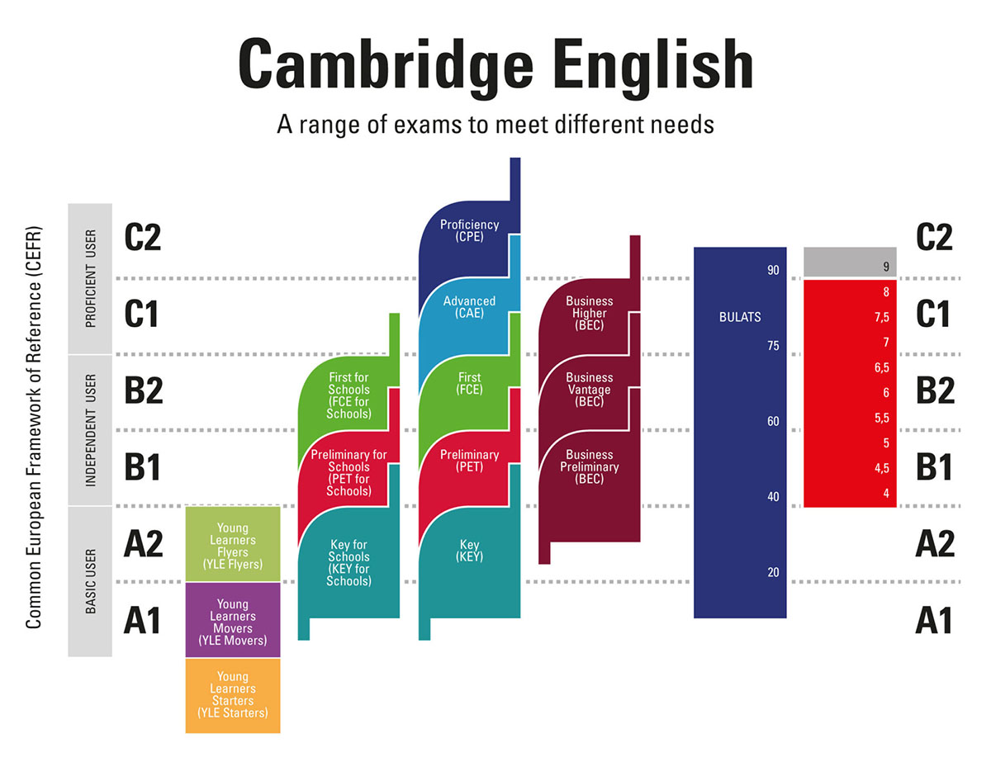

2.- Cursos para la aplicación de Certificaciones Cambridge

Somos especialistas en cursos para la preparación de los exámenes Cambridge. Iniciamos con la categoría infantil: Starters, Movers y Flyers, hasta la modalidad: KET, PET, FCE y CAE.

3.- Formación de profesores de Inglés

Somos la primer institución en Cancún dedicada a la formación de profesores de inglés con nuestro TEACHER´S TRAINING COURSE, dónde nuestros estudiantes practican en grupos de alumnos reales y hoy se encuentran laborando en las instituciones de mayor prestigio de Quintana Roo.
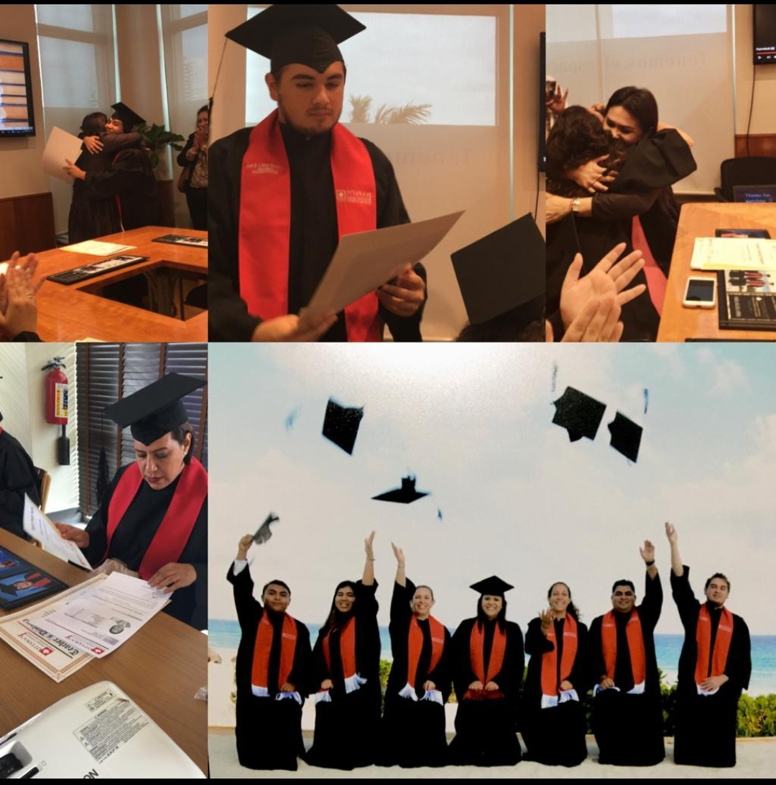

NOTA: PUEDES AGREGAR ESTA FOTO SOLO SI LO CONSIDERAS BIEN, SINO CON LA IMAGEN QUE TU SELECCIONES. GRACIAS.

4.- Especialización Docente

Dentro de las certificaciones y cursos presenciales y/o online para profesores de inglés que ofrecemos destacan:

* TKT (Teaching Knowledge Test)
*GRAMMAR FUNDAMENTALS COURSE
* PHONETICS AND PHONOLOGY

5.- Inglés para empresas y ejecutivos

Somos especialistas en cursos de inglés para ejecutivos. Al término de sus cursos, podrán certificarse internacionalmente y optar por un currículum más reconocido. Nuestros cursos de linea corporativa son en modalidad presencial y/o online.

Algunos de nuestros clientes destacan:
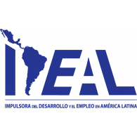
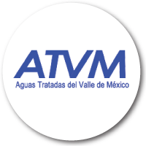
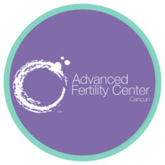




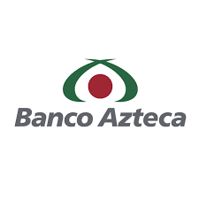
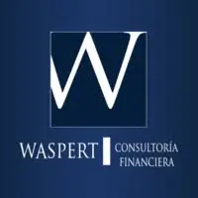

6.- Cursos de Inglés

Con más de 7 millones de visitantes anuales provenientes de todas partes del mundo, en Cancún aprender el inglés no es un lujo, sino una necesidad que involucra profesionales de todas las industrias.

Ottawa´s Language se adecuá a tus necesidades con distintos horarios de clases grupales y privadas; así como clases en línea y una variedad de soluciones de aprendizaje para todas las edades. Nuestro programa esta basado en nuestro método 100% conversacional.

7.- Campamento a Canadá durante el verano

Nuestro campamento de verano a Canadá es un campamento para niños y adolescentes mexicanos de 8 a 17 años de edad. Donde te ofrece diversión y cultura, aparte de la oportunidad de tomar clases de inglés con profesores canadienses. Nuestro campamento cumple con los estándares de calidad desde hace 40 años.
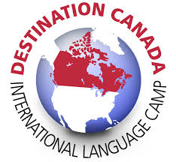
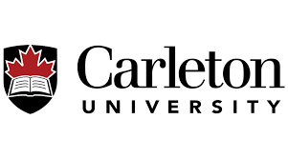

LOGOS


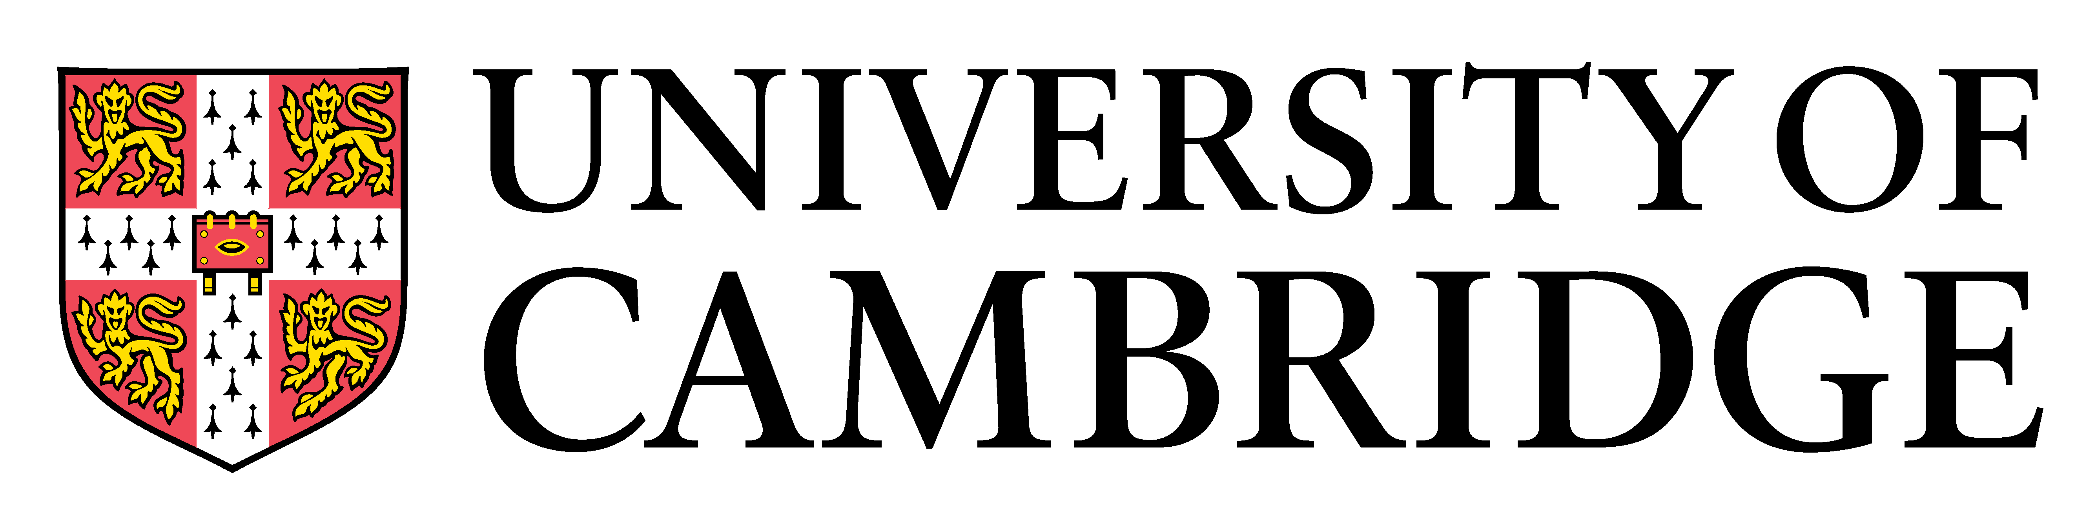

DATOS FISCALES PARA AVISO DE PRIVACIDAD

RAZON SOCIAL: OTTAWA´S LANGUAGE CERTIFICATIONS, S.A. DE C.V.
NOMBRE COMERCIAL: OTTAWA´S LANGUAGE CERTIFICATIONS
RFC: OSL17020126A
DOMICILIO FISCAL: PASEO DE LA HERRADURA #96, COL. LA HERRADURA, HUIXQUILUCAN , ESTADO DE MÉXICO, CP. 52784
CORREO ELECTRÓNICO: olcertificaciones@gmail.com

UNA OBSERVACIÓN RAFA. DONDE ESTA EL MAPA DE CONTACTO, CREES QUE SI PONES ESTA FOTO ARRIBA DEL MAPA SE VEA MAL? GRACIAS.


